FIȘĂ PENTRU ACTIVITATE DE LABORATOR
Ingineria cerințelor și analiza textuală
Nume și prenume: | Grupa: | Data:

Indicații de lucru: Pentru activitățile care solicită utilizarea aplicației, lucrați în Visual Paradigm. Urmăriți identificarea corectă a informațiilor din cerințe și justificarea alegerilor făcute.
Observație: Nu se punctează numărul de elemente identificate, ci corectitudinea analizei și capacitatea de a explica alegerile.
1. Ordonați activitățile
Cerință: Așezați într-o ordine logică următoarele activități desfășurate de un analist:
• validarea cerințelor împreună cu beneficiarul;
• identificarea cerințelor sistemului;
• studierea modului în care funcționează activitatea în prezent;
• documentarea cerințelor;
• identificarea persoanelor care folosesc sistemul;
• clarificarea cerințelor neînțelese;
• discutarea cu beneficiarul.
Concept urmărit: Înțelegerea etapelor de bază ale procesului de identificare și validare a cerințelor.
Spațiu pentru răspuns

2. Clarificarea cerințelor împreună cu beneficiarul
Situație: O firmă dorește o aplicație pentru rezervarea sălilor de ședință. Beneficiarul precizează: „Angajații trebuie să poată vedea sălile disponibile și să le rezerve. Unele săli dispun de echipamente speciale.”
Cerință: Formulați 5 întrebări pe care le-ați adresa beneficiarului pentru a completa descrierea cerințelor.
Concept urmărit: Identificarea informațiilor care lipsesc din descrierea inițială.
Spațiu pentru răspuns

3. Analiza unui document existent
Situație: O firmă preia comenzile clienților prin telefon. Pentru înregistrarea fiecărei comenzi, operatorul completează formularul de comandă prezentat mai jos. Firma dorește să informatizeze acest proces, iar analistul primește formularul utilizat în prezent.
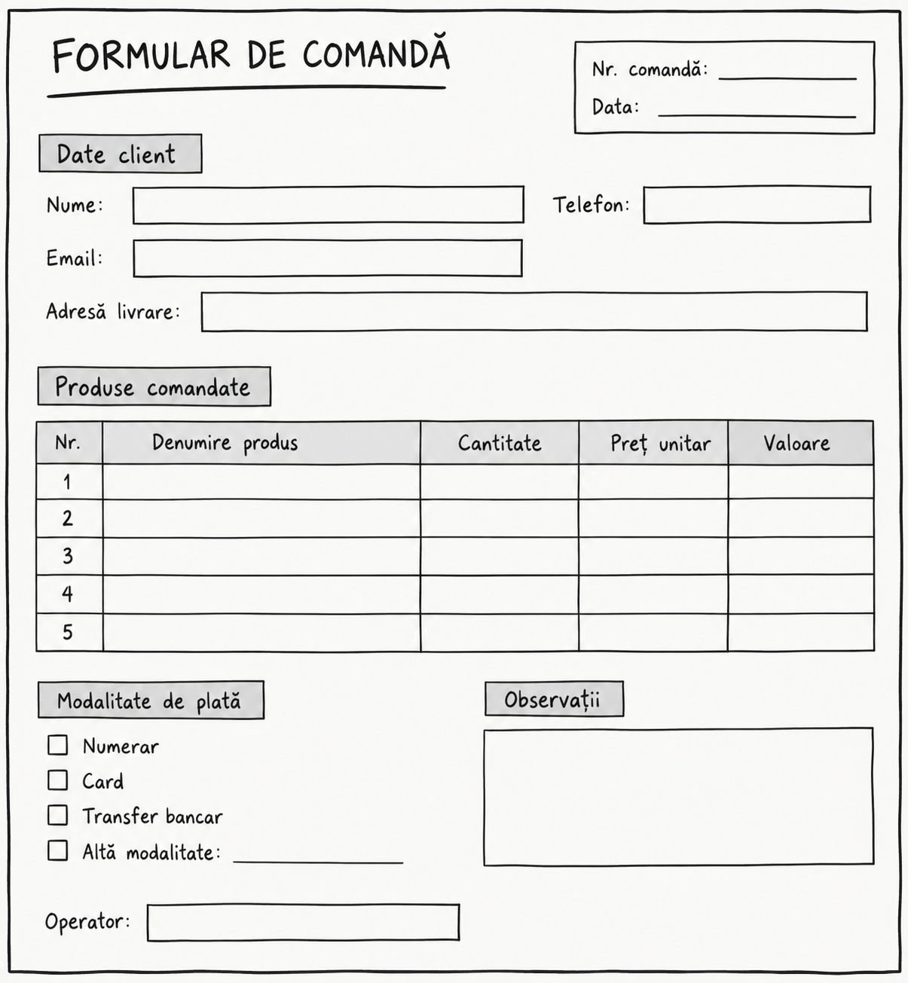
Cerință: Analizați formularul și:
1. identificați minimum 4 informații despre viitorul sistem care pot fi deduse din document;
2. formulați minimum 4 întrebări pe care analistul ar trebui să le adreseze beneficiarului pentru a afla informații despre gestionarea comenzilor care nu pot fi deduse din formular.
Concept urmărit: Utilizarea documentelor existente pentru identificarea cerințelor și recunoașterea informațiilor care necesită clarificări suplimentare.
Spațiu pentru răspuns

4. Actor sau nu?
Situație: În descrierea unui sistem pentru organizarea conferințelor apar următoarele elemente: participant, organizator, baza de date, imprimantă, serviciu extern de e-mail și administrator.
Cerință: Precizați care dintre elementele de mai sus pot reprezenta actori ai sistemului și justificați succint alegerile.
Concept urmărit: Diferențierea actorilor externi de elementele interne ale sistemului.
Spațiu pentru răspuns

5. Analiza textuală în Visual Paradigm – identificarea actorilor și cazurilor de utilizare
Situație: BikeGo este o platformă pentru închirierea bicicletelor din mai multe puncte ale orașului. Un utilizator își poate crea un cont și poate consulta bicicletele disponibile într-o anumită stație. Utilizatorul înregistrat poate rezerva o bicicletă și poate anula rezervarea înainte de preluare.
Pentru începerea unei curse, utilizatorul solicită deblocarea bicicletei. Un serviciu extern autorizează plata. La finalul cursei, utilizatorul returnează bicicleta și poate raporta o problemă tehnică.
Administratorul actualizează informațiile despre stații și poate retrage temporar din utilizare bicicletele defecte. Serviciul de mentenanță primește informațiile despre bicicletele care necesită reparații și actualizează starea acestora.
Cerință: În Visual Paradigm:
1. creați un proiect nou cu numele BikeGo;
2. creați o analiză de tip Textual Analysis;
3. introduceți textul de mai sus;
4. identificați actorii candidați;
5. identificați cazurile de utilizare candidate;
6. redenumiți obiectele identificate astfel încât denumirile să fie scurte și clare.
La final, inserați o captură de ecran din Visual Paradigm în care să fie vizibile textul analizat, elementele evidențiate și lista obiectelor candidate identificate.
Concept urmărit: Identificarea actorilor și a cazurilor de utilizare pornind de la cerințe textuale.
Captură Visual Paradigm – rezultatul analizei textuale

6. Analiza textuală în Visual Paradigm – rafinarea actorilor și cazurilor de utilizare candidate
Cerință: Continuați lucrul în proiectul BikeGo și analizați actorii și cazurile de utilizare candidate identificate la activitatea precedentă:
• eliminați elementele pe care considerați că nu este necesar să le păstrați;
• verificați dacă actorii sunt externi sistemului;
• verificați dacă denumirile cazurilor de utilizare exprimă funcționalități ale sistemului;
• dacă este necesar, explicați alegerea pentru două elemente eliminate sau redenumite.
La final, utilizați Candidate Pane View și inserați o captură de ecran cu lista finală a obiectelor candidate.
Concept urmărit: Rafinarea rezultatelor analizei textuale.
Captură Visual Paradigm – obiectele candidate după rafinare

7. Analiza textuală în Visual Paradigm – construirea diagramei cazurilor de utilizare
Cerință: Continuați lucrul în proiectul BikeGo. Pornind de la obiectele candidate păstrate:
1. creați o Use Case Diagram;
2. introduceți actorii și cazurile de utilizare identificate;
3. asociați actorii cu funcționalitățile corespunzătoare;
4. delimitați corect sistemul;
5. includeți în diagramă și actorii non-umani identificați în analiza textuală.
Aranjați elementele diagramei și realizați asocierile dintre actori și cazurile de utilizare. La final, inserați o captură de ecran a diagramei complete realizate în Visual Paradigm.
Concept urmărit: Transformarea rezultatelor analizei textuale într-o diagramă UML a cazurilor de utilizare.
Captură Visual Paradigm – diagrama finală a cazurilor de utilizare

